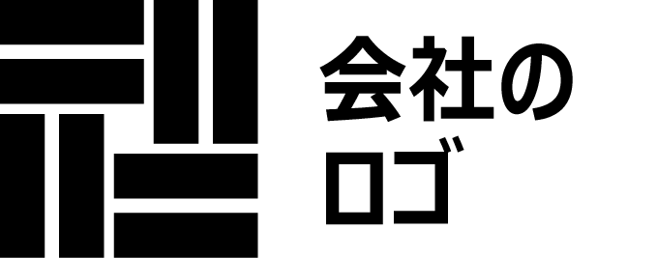

ニュースレター  
表題

[日付]

|  |  |  |
| --- | --- | --- |
| 記事  タイトル 1 | 記事  タイトル 2 | 記事  タイトル 3 |

|  |  |  |
| --- | --- | --- |
| 最初の記事の見出し | | |
| 記事の袖見出し | | |
| ニュース記事に関する簡単な説明をここに書きます。 記事で触れる会社の詳細について、特に強調したい部分を書くことができます。 | | |
| クリックして入力するだけで、このドキュメント内の任意のセクションのテキストをいつでも容易に変更することができます。追加した新しい情報に対しても書式設定の整合性が維持されるように、テンプレートが準備されます。  書式設定を更新するには、[ホーム] タブから、組み込みスタイル用のクイック スタイル ギャラリーを使用できます。[ホーム] タブの他のボタンやオプションを使用して、文字列に書式を直接設定することもできます。 |  | [デザイン] タブでは、テーマ、色、およびドキュメントのフォントを変更できます。ボタンをクリックすると変更を行え、メインの配色や選択したフォント パターンが文書全体で更新されます。  画像を変更するには、変更する画像をクリックして、[図ツール] タブで [画像の変更] を選択します。最初のページの画像の場合は、ヘッダーをダブル クリックして画像にアクセスし、必要な変更を行ってください。 |
| 綺麗な建物。新しい建物。 | | |

|  |  |  |  |
| --- | --- | --- | --- |
| 最初の記事の見出し | | | |
| 記事の袖見出し | | | |
| ニュース記事に関する簡単な説明をここに書きます。記事で触れる会社の詳細について、特に強調したい部分を書くことができます。 | | | |
| クリックして入力するだけで、このドキュメント内の任意のセクションのテキストをいつでも容易に変更することができます。追加した新しい情報に対しても書式設定の整合性が維持されるように、テンプレートが準備されます。  書式設定を更新するには、[ホーム] タブから、組み込みスタイル用のクイック スタイル ギャラリーを使用できます。[ホーム] タブの他のボタンやオプションを使用して、文字列に書式を直接設定することもできます。 | |  | ペイント |
| 建設作業員。建設。 | |  | [デザイン] タブでは、ドキュメントのテーマ、色、またはフォントを変更できます。ボタンをクリックすると変更を行え、メインの配色や選択したフォント パターンが文書全体で更新されます。  画像を変更するには、変更する画像をクリックして、[図ツール] タブで [画像の変更] を選択します。最初のページの画像の場合は、ヘッダーをダブル クリックして画像にアクセスし、必要な変更を行ってください。 |
| ここに別の見出し | 他に強調したい項目をこの場所に追加します。連絡先情報やイベントの詳細など、読者に伝える必要がある重要なトピックを含めるようにします。 | | |